Wskazówki do generatora zadań z arytmetyki
- Sformułować i udowodnić cechę podzielności przez a) 9 w systemie dziesiątkowym b) 4 w systemie siedemnastkowym c)8 w systemie szesnastkowym d) sprawdzić, czy liczba DA954AC02DB75B₁₇ jest podzielna przez 4.
Wymagania:
- x w systemie dziesiątkowym – w miejsce x wstawić 9 lub 11
- x w systemie p – wylosować 20>p>10
  - jeżeli w a) wybrano 9 to x ma być takie, że 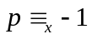 suma naprzemienna cyfr musi być podzielna przez wylosowane przez x
  - jeżeli w a) wybrano 11 to x ma być takie, że 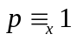 suma cyfr podzielna przez x
- y w systemie q – wylosować 20>q>10 , q różne od p. y ma być takie, że
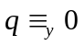 oraz y różne od q i 2.
- wybrać liczbę o liczbie cyfr z zakresu <10, 15> w systemie p (z podpunktu b) i spytać czy jest podzielna przez x (z podpunktu b)

- Obliczyć 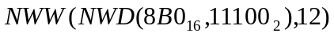, a następnie zapisać w systemie piątkowym.
Wymagania:
a)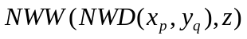 lub b)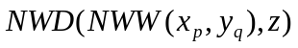
20>p>10 , x1- zapis dziesiętny liczby x oraz p^2<x1<p^3
6>q>2 , y1- zapis dziesiętny liczby y oraz q^4<y1<q^5
Ponadto, NWD(x1,y1)>1 oraz niech z będzie iloczynem trzech liczb z zakresu od 2 do 10.
x – liczba x1 w systemie p, y – w systemie q
- Rozwiązać w liczbach całkowitych równania liniowe a) 117x+182y=1386 b)42x+102y=12

Wymagania: ax+by=c, 0<a,b,c <1000, takie, że NWD(a,b)>1
- Równanie ma rozwiązania czyli musi być, że NWD(a,b) jest dzielnikiem liczby c, najlepszy sposób wygenerowania, to wybrać a, b oraz wybrać jedno rozwiązanie x, y (konkretne liczby całkowite różne od zera i jedynki, co najwyżej dwucyfrowe) a potem wyliczyć c=ax+by
- Równanie nie ma rozwiązania czyli musi być, że NWD(a,b) nie jest dzielnikiem liczby c
najlepszy sposób wygenerowania, to wybrać a, b oraz wybrać jedno rozwiązanie x, y (konkretne liczby całkowite różne od zera i jedynki, co najwyżej dwucyfrowe) a potem wyliczyć c=ax+by+1

- Rozwiązać kongruencje liniowe a) 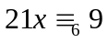 b) 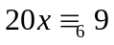
Wymagania: 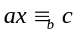 0<a,b,c <1000
a)kongruencja ma rozwiązania czyli musi być, że NWD(a,b) jest dzielnikiem liczby c
najlepszy sposób wygenerowania, to wybrać a, b oraz wybrać jedno rozwiązanie x (konkretna liczba 1<x<b ) a potem wyliczyć c=ax+b*k, gdzie k jest dowolną liczbą całkowitą różną od zera
b)kongruencja nie ma rozwiązania czyli musi być, że NWD(a,b) jest dzielnikiem liczby c
najlepszy sposób wygenerowania, to wybrać a, b oraz wybrać jedno rozwiązanie x (konkretna liczba 1<x<b ) a potem wyliczyć c=ax+b*k+1, gdzie k jest dowolną liczbą całkowitą różną od zera.

- Wyznaczyć element odwrotny do 35 modulo 111.
Wymagania: a modulo b 1<a,b <1000, a<b oraz musi być, że NWD(a,b)=1
Rozwiązanie jak w czwartym tylko c=1

- Rozwiązać kongruencję 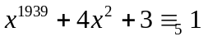 wykorzystując Małe Twierdzenie Fermata.
Wymagania: 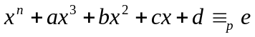 p-liczba pierwsza <14 (najlepiej przechowywać liczby pierwsze z tego zakresu w tablicy liczb pierwszych) , -1000< a,b,c,d,e <1000 (mogą być ujemne), n=k*(p-1)+3, gdzie 1000<k <10000

- Rozwiązać układ kongruencji 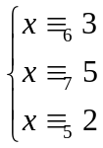
Wymagania: 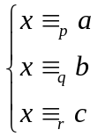 1<p,q,r<20- parami różne liczby pierwsze , -100<a,b,c <100 (mogą być ujemne) chińskie twierdzenie o resztach do rozwiązania

- Rozwiązać układ kongruencji 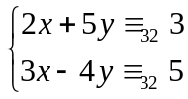
Wymagania: 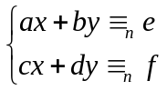 a,b,c,d,e,f <20 (mogą być ujemne), 10<n<40, k=ad-bc, oraz k1-reszta z dzielenia k przez n(jeśli wychodzi ujemna to dodać n), musi być NWD(k1,n)=1.

Szyfr Hill
- Wyznaczyć wartość funkcji Eulera φ(363)

Wymagania: φ(n), n=p*p*q*r, gdzie p jest jedną z liczb pierwszych: 2,3,5; q jest jedną z liczb pierwszych od 7 do 23, r jest jedną z liczb pierwszych od 11 do 50 (najlepiej odwołać się do tablicy liczb pierwszych )

- Obliczyć 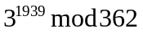 wykorzystując Twierdzenie Eulera a następnie algorytm szybkiego potęgowania modulo.

Wymagania: a^k mod n .
Wybieramy n tak samo jak w zad.9 n=p*p*q*r, obliczamy : φ(n)=p*(p-1)*(q-1)*(r-1), obliczamy k=k1* φ(n)+ (φ(n) – k2), gdzie k1>2, 2< k2<100. Wybieramy 1<a<10.

